בעזה"ית
שאלות חזרה:
- לאחר שיהושע נפטר, בנ"י רוצים להילחם בכנעני היושב בארץ ולכבוש את שארית יושביה הנוכרים (=הגויים). הם שואלים את ה' מי יעלה, מה עונה להם ה'?
- ממי מבקש יהודה שיבוא עימו למלחמה?
- אלו ערים הם כובשים? זכרי לפחות 5 ערים.
- כיצד המריץ כלב (מראשי שבט יהודה) את חייליו לכבוש את קרית ספר(= דביר)?
- מי כבש את קרית ספר? במה הוא זכה?
- איזו עיר קיבל כלב? ומדוע?
- איזו עיר כבשו בית יוסף?
- כיצד מידת הכרת הטוב משתקפת בכיבוש בית אל?
- ה' ציוה להוריש את הכנענים, אך שאר השבטים לא הורישו, ולא כבשו את נחלותיהם מהגויים שישבו שם. למה זה גרם?
- מהו הגלגל החוזר בספר שופטים? פרטי.
- מלאך ה' (=נביא) הוכיח את בנ"י בבוכים, מה אמר להם?
- מדוע נקרא מקום זה בשם בוכים?
- מה ההבדל בין דורו של יהושע לדור השופטים?
- מי היה השופט הראשון? מידי מי הושיע את ישראל?
- מי היה השופט השני? מידי מי הושיע את ישראל?
- אהוד היה "איטר יד ימינו", הסבירי את הפסוק. והסבירי מדוע חשוב לנו לדעת זאת.
- מדוע אהוד אמר לעגלון "דבר סתר לי אליך המלך... דבר אלהים לי אליך"?
- מה עשה אהוד לאחר שהרג את עגלון מלך מואב?
- מי היה השופט השלישי? מידי מי הושיע את ישראל?
כתבתי ידני את המספרים בפיזור בתוך הצורה... יותר פשוט מהמחשב...
- מי היו השופטים הבאים? ומה היו תפקידיהם?
- מה מצווה דבורה את ברק? ומה מבטיחה לו?
- כיצד ברק מגיב לבקשתה?
- כיצד ניצחו בנ"י במלחמה?
- מה קרה לסיסרא?
- כיצד סיסרא מת?
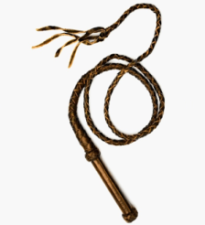
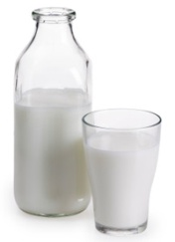
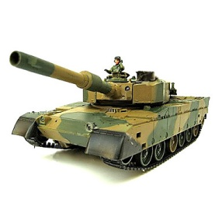
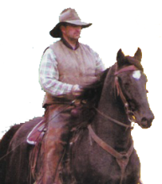
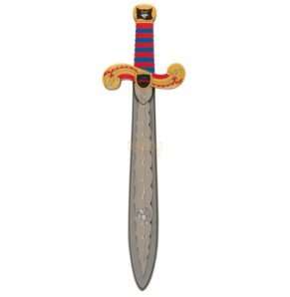
תמונות והקשרם
